ข้อมูล ณ วันที่ 31 มกราคม 2566
รายงานการปฏิบัติราชการประจำเดือนมกราคม 2566

รายงานการปฏิบัติราชการประจำเดือนมกราคม
ประจำปีงบประมาณ พ.ศ. 2567
สถานีตำรวจภูธรบางประมุง

1. งานสืบสวน

เมื่อวันที่ 10 มกราคม 2567 เวลา 11.30 น. ภายใต้การอำนวยการและการสั่งการของ
พ.ต.ท.อนันตรัตน์ สุขนรินทร์ สว.สภ.บางประมุง ได้สั่งการให้ชุดสืบสวน สภ.บางประมุง นำโดย ร.ต.อ.อภิเชษฐ
หรั่งอุทก รอง สวป.สภ.บางประมุง พร้อมกำลังชุดสืบสวนฯ ให้ทำการ สืบสวน หาข่าว และกวดขันจับกุมผู้กระทำผิดกฎหมาย ในพื้นที่รับผิดชอบ นั้น ชุดสืบสวน เข้าจับกุมผู้ต้องหากระทำความผิด “มียาเสพติดให้โทษประเภท 1 ( เมทแอมเฟตามีนหรือยาบ้า ) ไว้ครอบครองเพื่อจำหน่ายโดยมิได้รับอนุญาต” จำนวน 1 ราย พบของกลางเป็น 1. เมทแอมตามีน จำนวน 52 เม็ด สถานที่จับกุม บ้านไม่มีเลขที่ ม.2 ต.บางประมุง อ.โกรกพระ จ.นครสวรรค์ ต่อเนื่องบ้านเลขที่ 111/1 ม.12 ต.ตะเคียนเลื่อน อ.ตะเคียนเลื่อน จ.นครสวรรค์
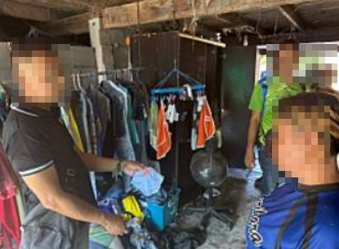
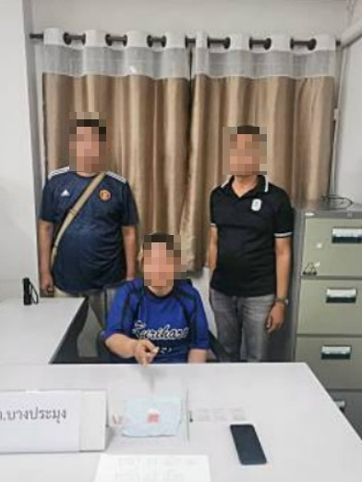

รายงานการปฏิบัติราชการประจำเดือนมกราคม 2566
ข้อมูล ณ วันที่ 31 มกราคม 2566
2. งานสอบสวน

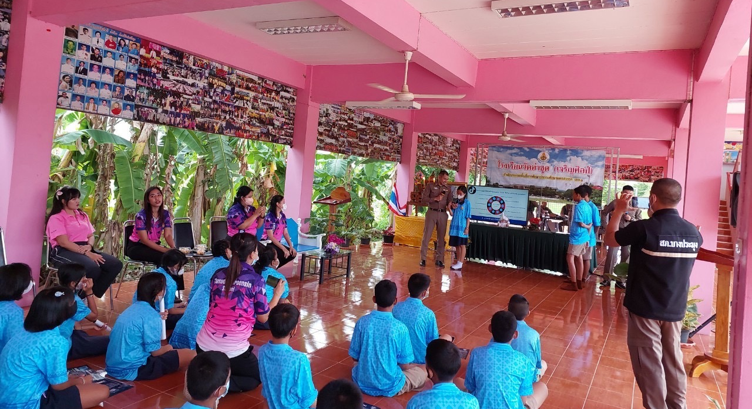
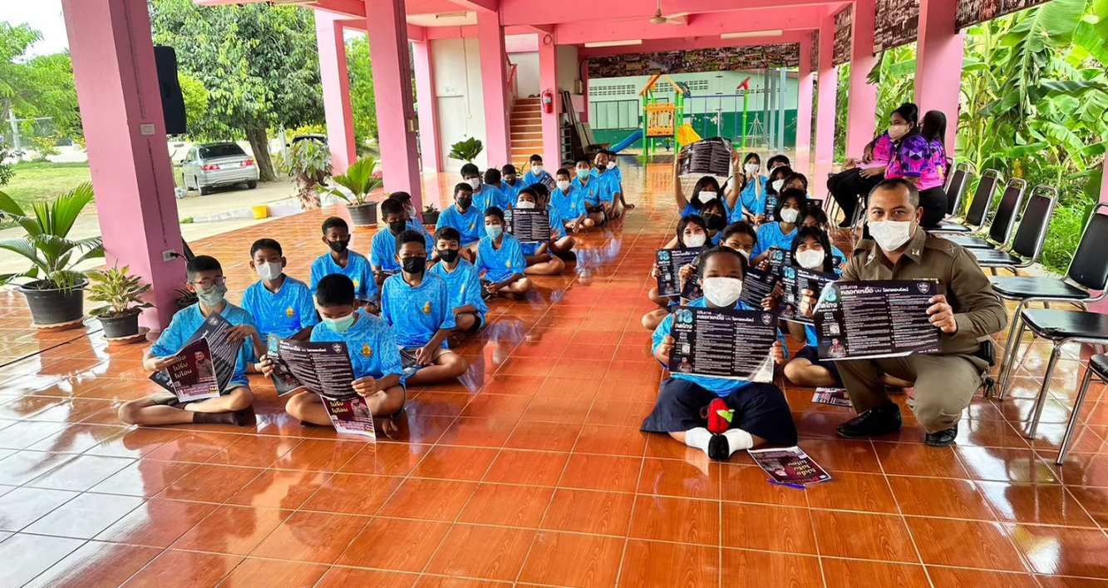
เมื่อวันที่ 16 มกราคม 2566 เวลา 09.30 น. ภายใต้การอำนวยการของ พ.ต.ท.อนันตรัตน์ สุขนรินทร์ สว.สภ.บางประมุง มอบหมายให้ข้าราชการตำรวจ สภ.บางประมุง ร่วมกิจกรรมอบรมรู้ทันกลโกงออนไลน์ ณ โรงเรียนวัดท่าซุดเจริญศิลป์

ข้อมูล ณ วันที่ 31 มกราคม 2566
รายงานการปฏิบัติราชการประจำเดือนมกราคม 2566

3. งานป้องกันปราบปราบ
วันที่ 12 มกราคม 2566 เวลา 18.30 น. ภายใต้การอำนวยการของ พ.ต.ท.อนันตรัตน์ สุขนรินทร์ สว.สภ.บางประมุง โดยมี ร.ต.ท.ณัฐจิรพัส ปรัชญานวัตศิริ รอง สว.(ป.) สภ.บางประมุง ปฏิบัติหน้าที่ สายตรวจรถยนต์ พร้อมด้วยเจ้าหน้าที่ตำรวจชุดปฏิบัติการ ได้ออกตรวจในพื้นที่ ม.2 ต.บางประมุง บนถนนสายบ้านช่องรวก-บ้านท่าซุด พบ รถยนต์จออยู่ริมถนน จึงเข้าไปตรวจสอบ พบผู้ขับขี่ กำลังติดเครื่องรถยนต์ แต่เครื่องรถยนต์ไม่ทำงาน เจ้าหน้าที่ตำรวจ จึงได้ตรวจสอบระบบไฟฟ้าใช้งานปกติ พบสาเหตุเครื่องรถยนต์ไม่ทำงานเนื่องจากน้ำมันเชื้อเพลิงหมด ได้ดำเนินการจัดหาน้ำมันเชื้อเพลิงเติมให้รถยนต์คันดังกล่าว และแนะนำสถานที่เติมน้ำมันเชื้อเพลิงอยู่ใกล้ที่สุด จากนั้นได้ออกตรวจในพื้นที่ต่อไป
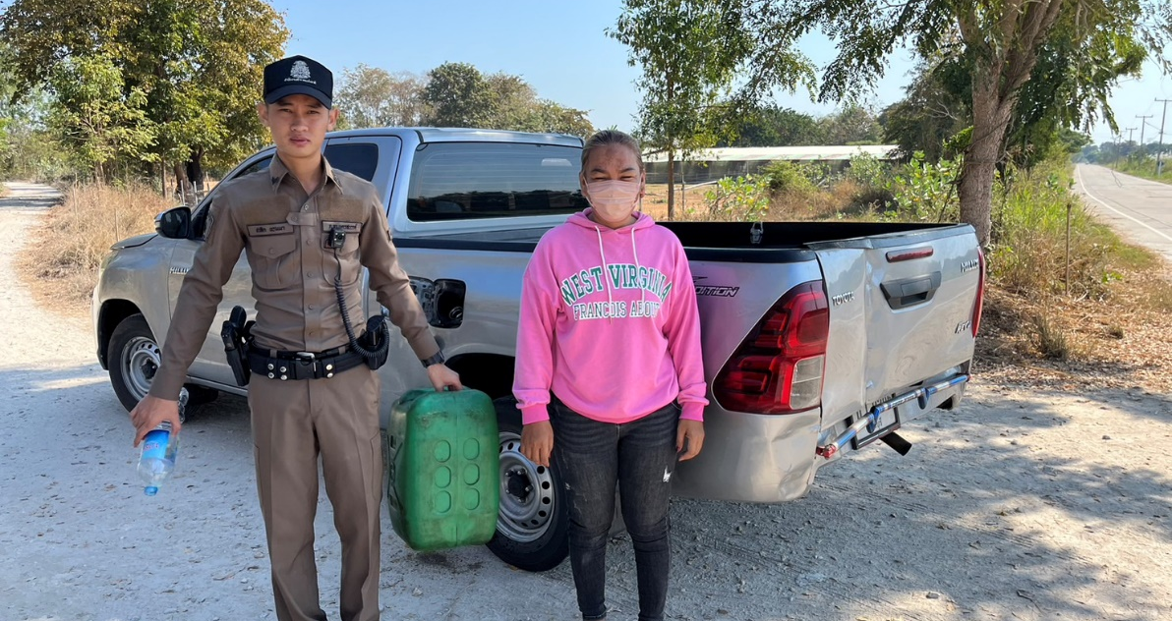

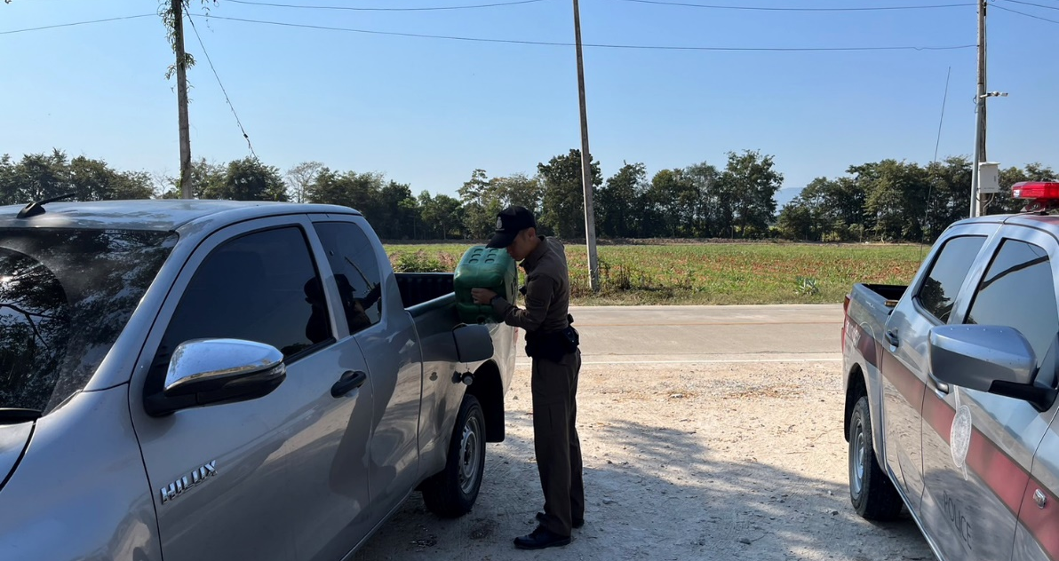

ข้อมูล ณ วันที่ 31 มกราคม 2566
รายงานการปฏิบัติราชการประจำเดือนมกราคม 2566

4. งานจราจร

เมื่อวันที่ 3 มกราคม 2566 เวลา 09.00 น. พ.ต.ท.อนันตรัตน์ สุขนรินทร์ สว.สภ.บางประมุง พร้อมด้วย ร.ต.ต.สมนึก นิยมเดช ปฏิบัติหน้าที่ตั้งจุดตรวจวัดแอลกอฮอล์ช่วงเทศกาลปีใหม่ ตั้งแต่เวลา 17.00 - 19.00 น. ผลการปฏิบัติ
- ตักเตือนผู้กระทำความผิดข้อหาไม่พกพาใบอนุญาตขับขี่ ผ่านแพลทฟอร์ม ขับดี จำนวน 5 ราย
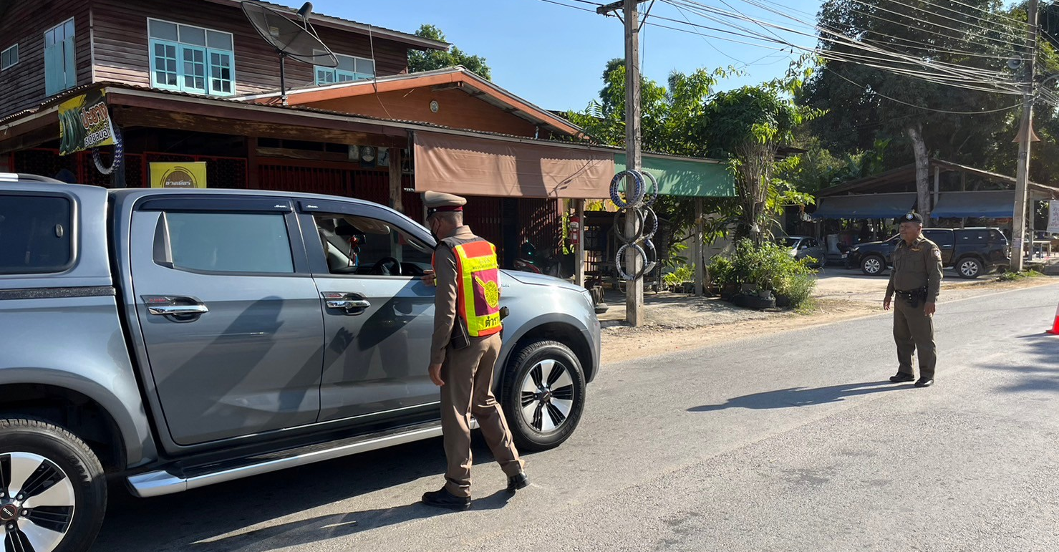
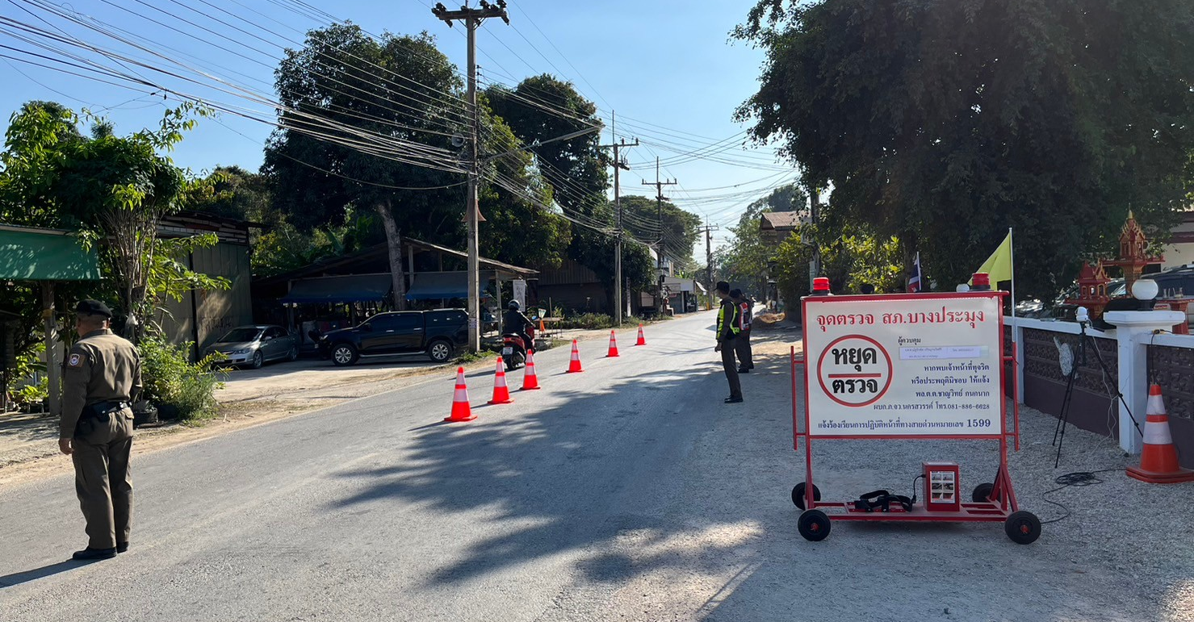
- ตักเตือนผู้กระทำความผิดข้อหาไม่สวมหมวกนิรภัย ผ่านแพลทฟอร์ม ขับดี จำนวน 8 ราย
ข้อมูล ณ วันที่ 31 มกราคม 2566
รายงานการปฏิบัติราชการประจำเดือนมกราคม 2566

5. งานอำนวยการ
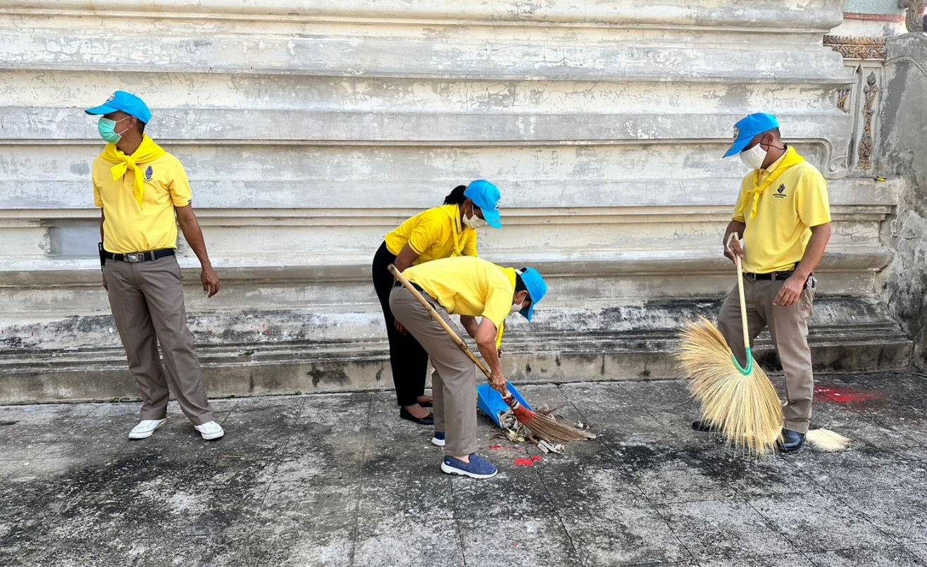
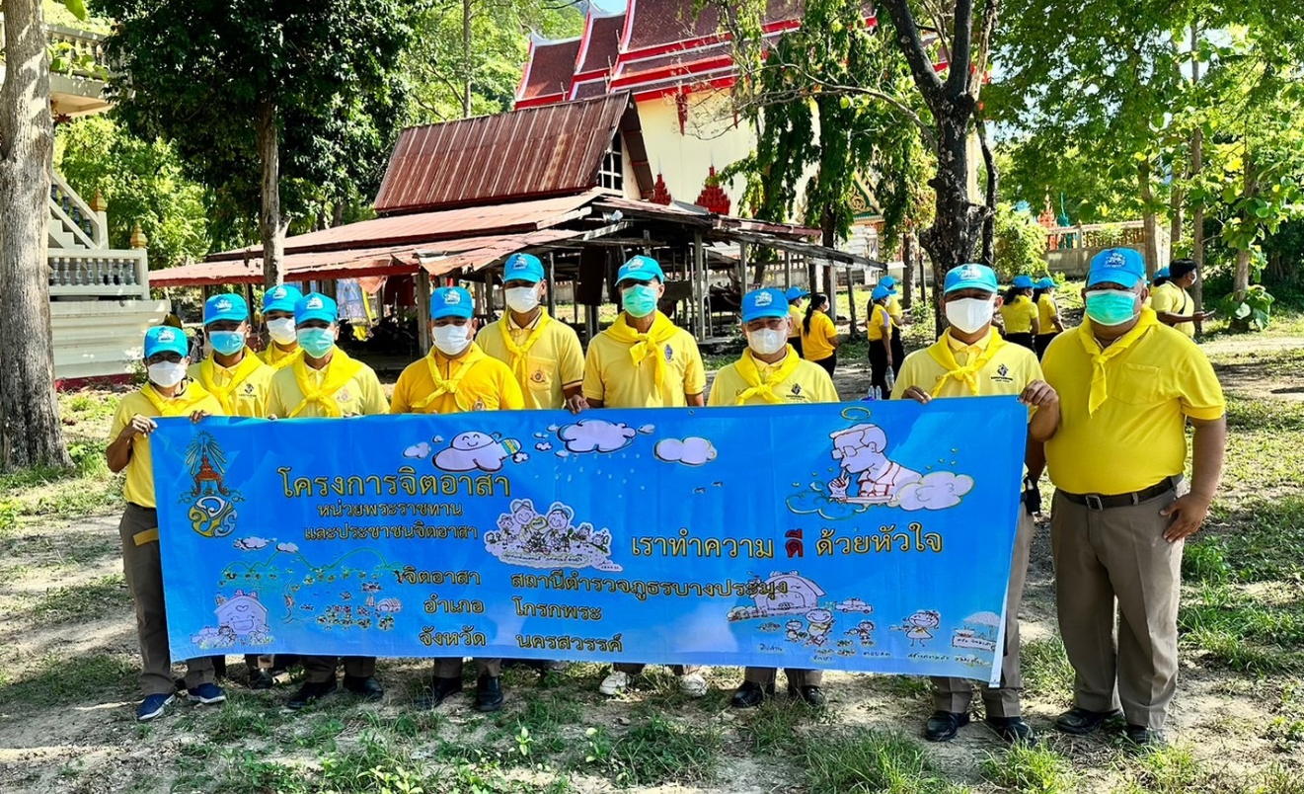
วันนี้ที่ 22 มกราคม 2566 เวลา 10.00 น. ข้าราชการตำรวจ สภ.บางประมุง ร่วมกิจกรรมจิตอาสาร่วมกับประชาชนในพื้นที่ ณ วัดเขาถ้ำพระ อ.โกรกพระ จ.นครสวรรค์

